**Matériel pour fabriquer la carte du squelette**

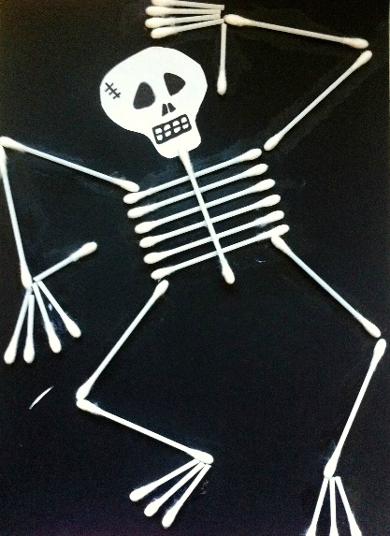

|  |  |  |
| --- | --- | --- |
| des **ci**seaux | de la co**lle** | Résultat de recherche d'images pour "dessin coton tige"un **co**ton ti**ge** |
| une feuille | Résultat de recherche d'images pour "dessin papier cartonné"du pa**pi**er car**to**nné | Résultat de recherche d'images pour "dessin marqueur noir"un mar**queur** |



